Контроллер дорожный программируемый «Стрелка-КДП-01А»

Автоматическое и ручное управление сигналами светофоров:
-на отдельном (локальном) перекрестке
-в комплексе с котроллерами соседних перекрестков в режиме адаптивного управления

Связь и высокоскоростной обмен информацией между дорожными контроллерами, входящими в комплекс оборудования адаптивного управления, осуществляется через устройство коммутации УКСО-01.

Устройство коммутации оснащено микропроцессором на базе Linux, что дает возможность осуществлять автоматизированное управление светофорным объектом при его подключении к транспортному контроллеру.

Шкаф контроллера в сборе: | Блок контроллера:
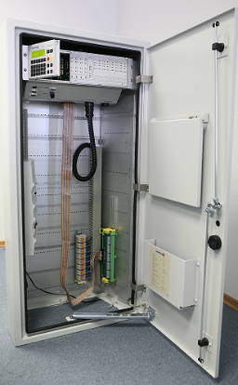 | 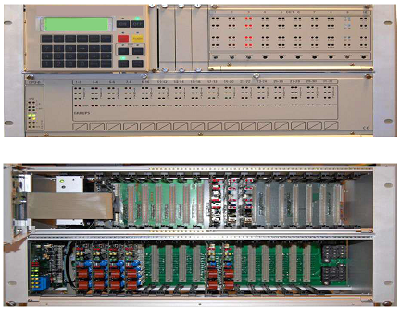

Особенности:
- управление в координированном режиме;
- управление в локальном режиме на базе внутренних планов координации;
- работа в подсистеме приоритета общественного транспорта;
- работа в адаптивном режиме;
- способность автоматически обрабатывать полученную с детекторов информацию и хранить ее для дальнейшего использования внутренней программой управления;
- модульность конструкции позволяет изменять конфигурацию контроллера, имеющегося в наличии (в т.ч. работающего на перекрестке), проводить оптимизацию управления дорожным движением, а также существенно упростить техническое обслуживание;
- внутренняя система контроля безопасности (исключение конфликтных сигналов светофоров) на аппаратном и программном уровне;
- автоматическое бесконфликтное переключение сигнальных планов в зависимости от времени суток, дня недели, месяца, года, специального дня;
- автоматический переход в аварийный режим (ОС или ЖМ) при возникновении перегрузки, коротком замыкании, одновременном разрешении для конфликтных направлений движения, критической ошибки;
- простота активации режимов КК, ЖМ, ОС и ручного управления со встроенной панели;
- использование открытых стандартных протоколов обмена данными, что позволяет подключаться к любым известным типам АСУДД и периферийным устройствам;
- конфигурирование и диагностика как в ручном режиме с пульта управления, так и с помощью переносного компьютера;
- наличие бортового журнала, хранящего все возникающие ошибки, действия оператора, параметры электропитания;
- светодиодная индикация состояния силовых цепей;
- наличие отдельного модуля безопасности, контролирующего все основные узлы и компоненты контроллера;
- непрерывный контроль рабочих параметров всех компонентов контроллера и средств коммуникации со стороны специальной внутренней системы безопасности;
- наличие панели ручного управления с жидкокристаллическим экраном, позволяющей производить программирование контроллера без использования дополнительного оборудования;
- наличие дополнительных коммуникационных портов различных интерфейсов: Ethernet, RS232, RS485, RS422;
- возможность подключения выносного пульта управления для ручного контроля движения на перекрестке.

Базовая конфигурация «Стрелка-КДП-01А»:
Состав шкафа контроллера: | Состав блока контроллера:
  № | Наименование | Кол-во
  1 | Шкаф контроллера | 1
  1 | Блок питания ВПУ | 1
  1 | Защитная пластина контроллера | 1
  1 | Блок автоматов защиты | 1
  1 | DIN-рейка | 1
  1 | Кабельные клеммы подключения ВПУ | 2
  2 | Комплект соединительных кабелей для 8 групп (коса с клемниками на DIN-рейке) | 2
  3 | УКСО-01 с комплектом соединительных кабелей | 0
  4 | ПО SPOT, лицензия | 0
  № | Наименование | Кол-во
  5 | Блок контроллера 01А | 1
  5 | Панель управления в корпусе | 1
  5 | Модуль специализированного миникомпьютера | 1
  5 | Интеллектуальный модуль безопасности | 1
  5 | Адресный модуль оптоизолированных входов и силовых ключей | 2
  5 | Соединительный кабель (плоский) | 2
  5 | Блок питания | 1
  6 | Модуль (плата) силовых выходов* | 2
  7 | Модуль связи с детекторами  (МСДТ-1,2 или МВДС-1,2)** | 0
  8 | Модуль БП | 0
  9 | Модуль Scanboard | 0
  *-поставка с отдельными паспортами
  **-МСДТ для радиолокационных детекторов, МВДС- для видео детекторов (отдельные паспорта)

Возможна поставка контроллера без шкафа или в иной комплектации.

Контроллер имеет модульную структуру. Минимальная конфигурация (базовая) позволяет регулировать движение по 4 направлениям (16 силовых выходов).

Дооснащение модулями производится:
-при поставке
-в процессе эксплуатации

Технические характеристики
№ | Наименование | Значение
1. | количество регулируемых направлений движения | 4 шт
2. | количество силовых выходов | 16 шт
3. | ток нагрузки одной выходной силовой цепи | 2 А
4. | общий ток нагрузки, коммутируемый в любой момент времени | до 16 А
5. | количество регулируемых фаз движения | не менее 8
6. | интервал изменения длительности основных тактов | от 1 до 255 с
7. | интервал изменения длительности промежуточных тактов | от 1 до 75 с
8. | интервал изменения длительности минимального времени зеленого сигнала светофора | от 1 до 25 с
9. | сопряжение с ВПУ | ДА
10. | параметры окружающего воздуха при эксплуатации:  - температура  - влажность | от -40 до +70 °С,  от 0% до 99% (без конденсации)
11. | порт Ethernet | 1 Гбит
12. | габаритные размеры шкафа контроллера, Ш×Г×В | 806×605×1600 мм *
13. | масса комплекта в сборе (шкаф и корпус контроллера с комплектующими блоками и узлами) | 145,2 кг *
14. | время автономной работы внутренних часов при отключении питания | не менее 500 ч.
15. | средняя наработка на отказ | не менее 10000 ч.
16. | средний срок службы | не менее 8 лет
17. | напряжение питания | 220 В, 50 Гц
18. | мощность потребления | не более 60 Вт
19. | степень защиты от воздействия влаги и пыли | IPX4 по ГОСТ 14254-2015

*-габаритные размеры шкафа и масса могут незначительно отличаться от указанных.

Модуль силовых выходов
Предназначен для коммутации электрических цепей сигнальных групп светофоров.
Каждый модуль может управлять 2 группами светофоров, принадлежащим к 2 независимым направлениям движения.
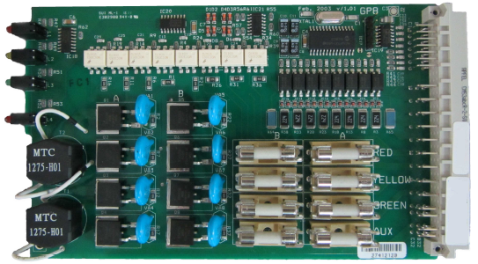

Характеристики одного модуля силовых выходов
№ | Наименование | Значение
1. | напряжение питания светофоров | 220/230 В
2. | ток нагрузки одной выходной силовой цепи | 2 А
3. | количество регулируемых направлений движения | 2
4. | количество силовых выходов | 8

Контроллер дорожный программируемый производится также в других модификациях:
- «Стрелка-КДП-02А»
- «Стрелка-КДП-04А»

